Исторический квест «Там каждый был героем», посвященный 73-годовщине Победы в Великой Отечественной войне 1941-1945 гг.

Команда № 9, МАОУ «Гимназии № 23 им. В.Д. Луценко»

Задание l
О каком архитекторе идет речь? Чем отличается существующий памятник от своего проекта ?
Евгений Викторович Александров
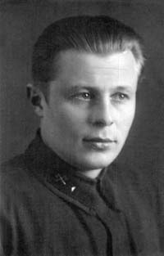
4 февраля 1917 г. – 30 июля 2007 г.
В этом задании речь идет о Евгении Викторовиче Александрове - знаменитом архитекторе и участнике Великой Отечественной войны. Он прошел войну электротехником батареи 95-го гвардейского минометного полка, является автором установки памятника.
Памятник "Катюша" установленный на улице Доватора,15, отличается от эскиза, потому что изначально проект был немного другим.
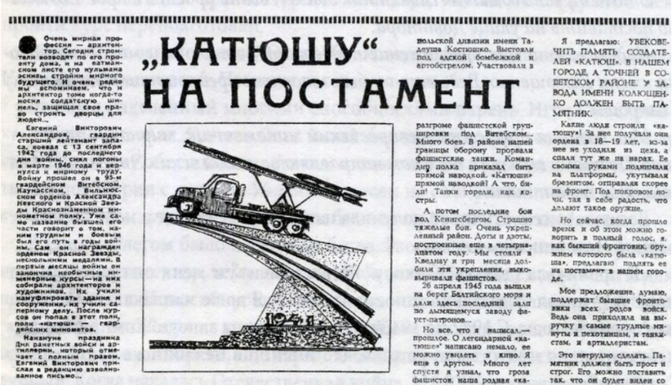
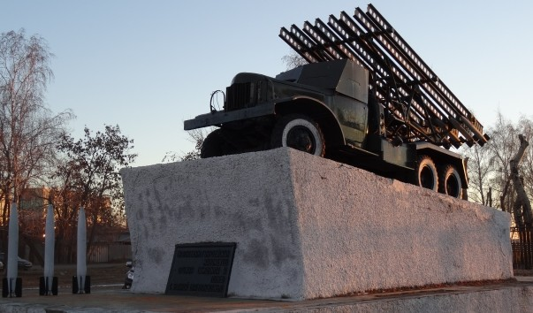
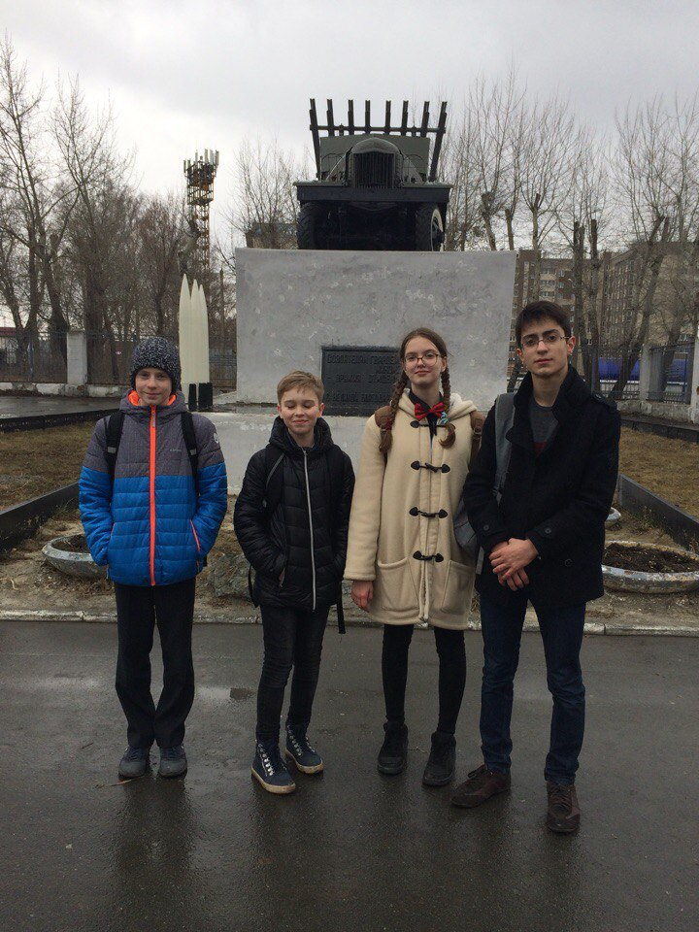
Сейчас мы этот памятник видим вот таким.

Задание ll
Где эти доски установлены? На каких сохранившихся зданиях могут быть размещены доски другим наркоматам и наркомам?
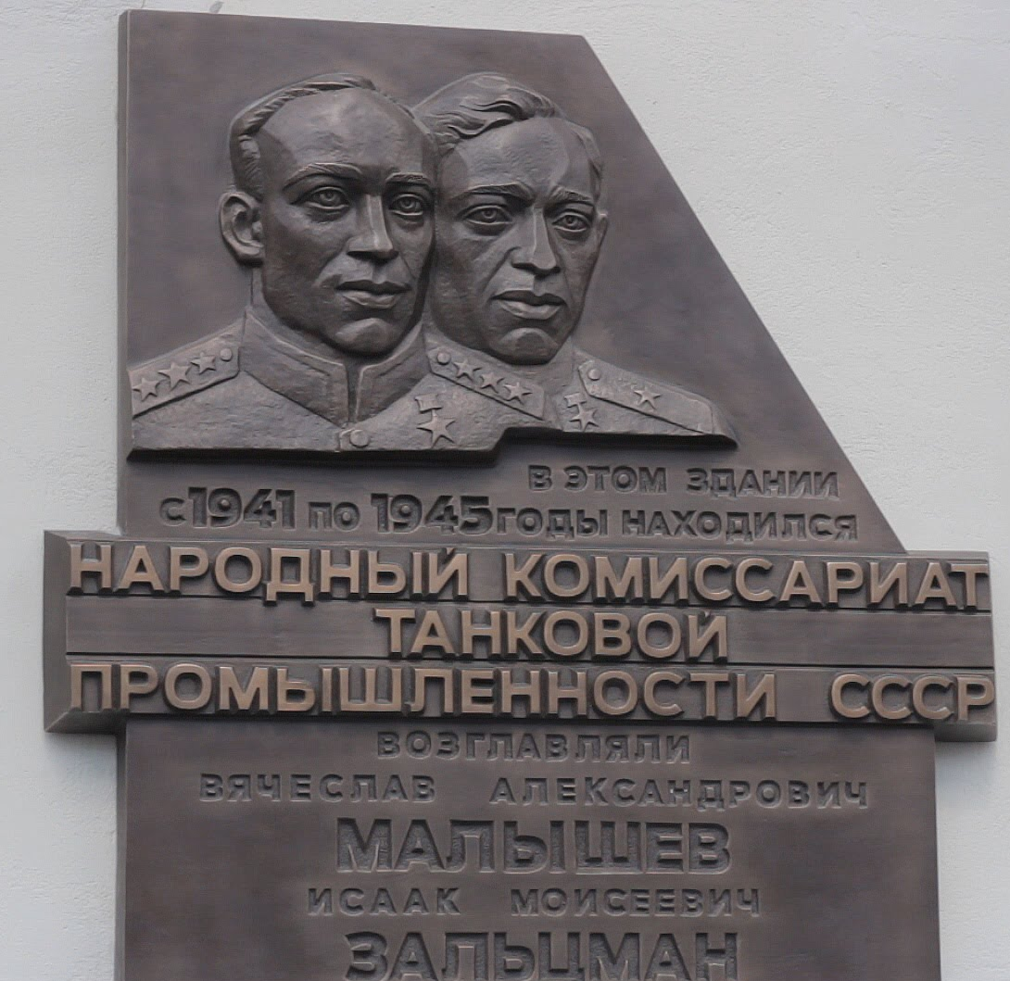
Мемориальная доска Исааку Моисеевичу Зальцману и Вячеславу Александровичу Малышеву находится на здании "Детского мира", пр. Ленина, 46. Мемориальная доска Б.Л Ванникову находится на доме №2 на улице Воровского, 2.
Мемориальные доски наркоматам и наркомам могут быть размещены еще в трех зданиях. В Челябинском энергетическом колледже им С.М. Кирова в доме №23 по ул.Российская, потому что там находился Народный комиссариат электростанций, который в годы войны возглавляли А.И. Летков и Д.Г. Жимерин.
И в нашей гимназии №23 по адресу Кирова 44, там находился Народный комиссариат среднего машиностроения. А так же площади Революции, 3, где сейчас находится Южно-Уральская железная дорога, размещался Народный комиссариат строительства.

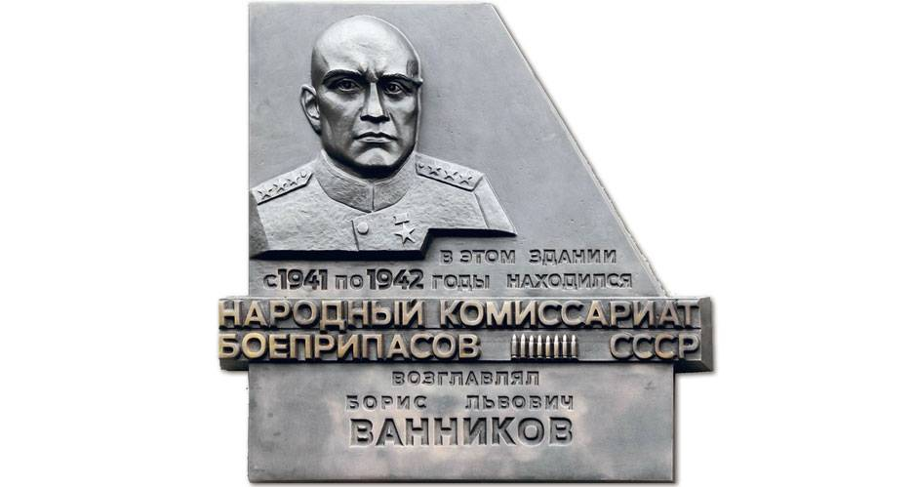
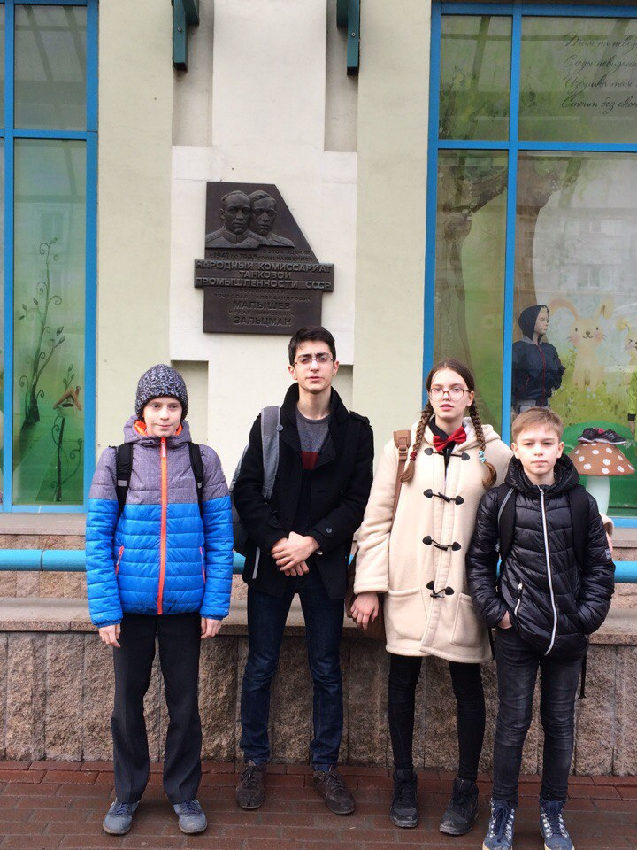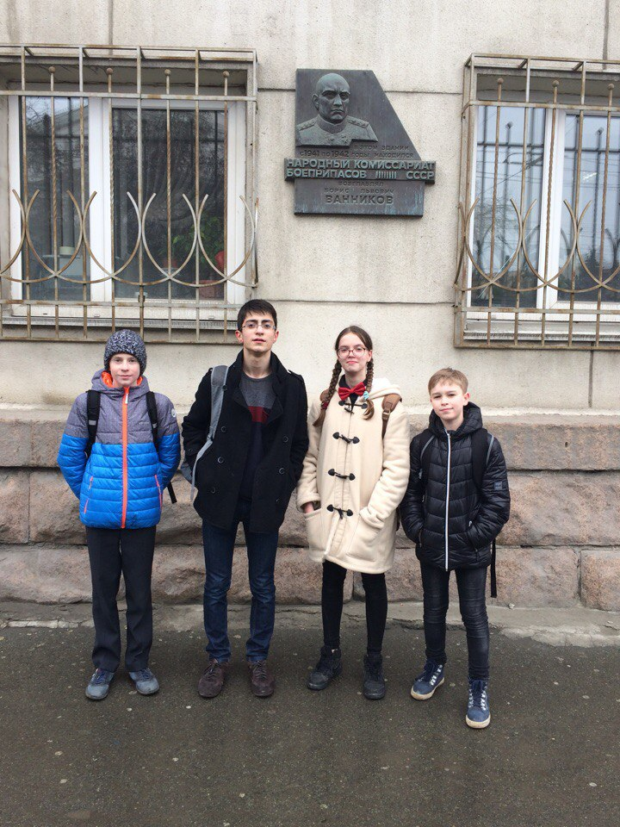

Задание III
Назовите имя этого героя и скажите , за что он получил свое звание .
Николай Александрович Худяков
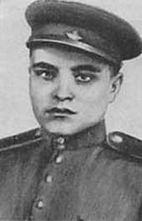
(25 октября 1925-23 февраля 1945)
Ученик школы №30
младший сержант
Николай Александрович Худяков в феврале 1943 года записался добровольцем во вновь формируемый Уральский танковый добровольческий корпус. Воевал в составе Унечской 29-й гвардейской мотострелковой бригады, 10-го танкового добровольческого корпуса, 4-й танковой армии, 1-го Украинского фронта. С 1943 года член ВКП(б). Н. А. Худяков в качестве наводчика противотанкового ружья принимал участие в боях на Курской дуге, Проскуровско-Черновицкой наступательной операции, Львовско-Сендомирской наступательной операции, Висленско-Одерской наступательной операции. В боях за город Подволочиск и ж\д станцию Фридриховка (операция по освобождению Каменец-Подольского), в марте 1944 года, гвардии сержант Н. А. Худяков подбил три тяжёлых танка противника «Тигр», будучи дважды ранен, он не оставил поле боя.
Указом Президиума Верховного совета СССР от 23 сентября 1944 года за проявленные в этом бою мужество и героизм, Николай Александрович Худяков награждён званием «Героя Советского союза» с вручением ордена Ленина и медали «Золотая Звезда». Награду получил в Москве после лечения в госпитале.
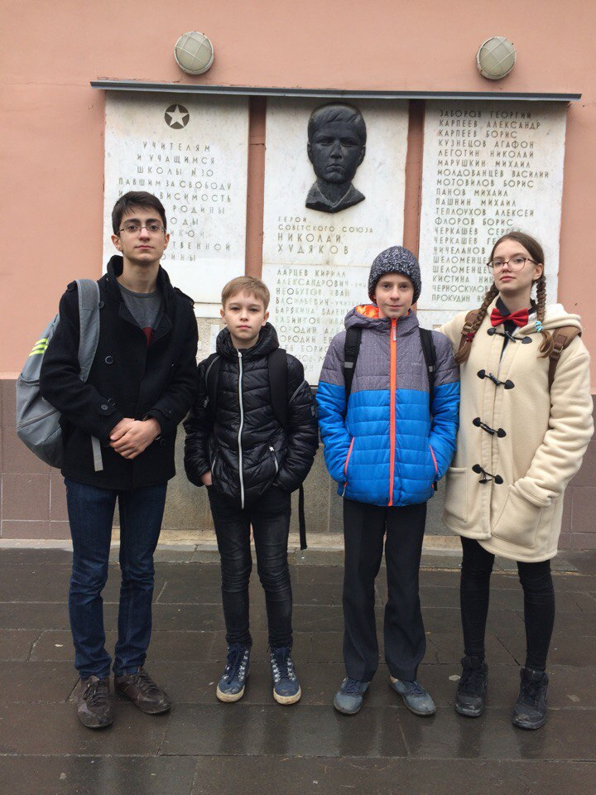

Задание IV
О каком здании идет речь? Какие ещё предприятия существовали в его стенах ?
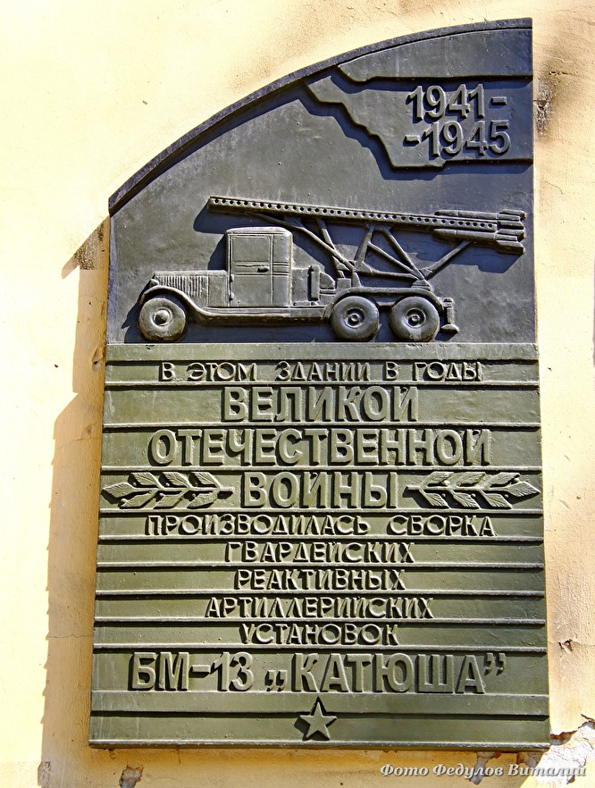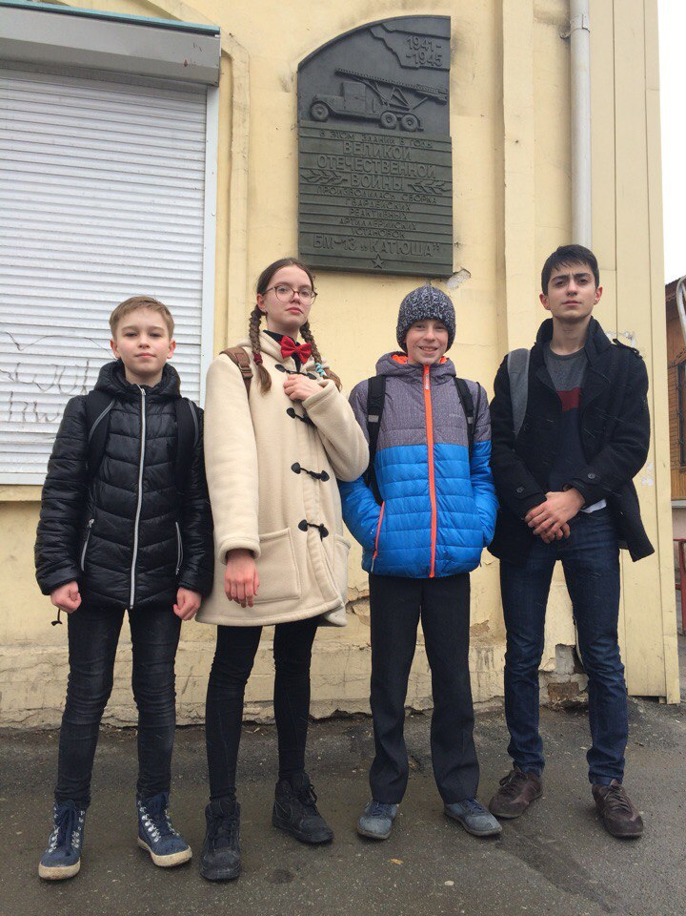
Речь идет о гараже , который располагался на улице Труда, от улицы Кирова до улицы Елькина, сейчас это ул. Елькина, 5.
Площадь почти в полтора гектара, когда-то принадлежала Торговому дому «Григория Стахеева сыновья». Также в этом здании находилась "чаеразвесочная фабрика".
В 1920-е годы, в бывшем магазине Стахеевых на улице Рабоче-Крестьянской (ныне Кирова) находился магазин Центрального рабочего кооператива. В годы Великой Отечественной войны в большинстве построек бывшей усадьбы Стахеевых, в том числе в красивом здании магазина на улице Кирова, разместились цеха табачной фабрики.
Во время войны в Челябинске, на базе завода им. Колющенко выпускались гвардейские минометы БМ-13. Производство было засекреченным, поэтому немногие знали тогда, что легендарные «Катюши» делают в Челябинске. В подготовке комплектующих участвовали многие предприятия города. Но окончательная сборка БМ-13 производилась в старом гараже на углу улиц Елькина и Труда.
Позже это здание было гаражом Горисполкома.
Задание V
О какой школе идет речь ? С каким событием из истории школы связана 3 фотография?
Железнодорожная школа №2, ныне школа 53, ул. Овчинникова, 4. В ней учился герой Советского Союза Евгений Васильевич Овчинников. Евгений Васильевич Овчинников поставил выполнение боевой задачи выше собственной жизни. В 1939 г. окончил Челябинскую железнодорожную школу № 2 (ныне школа №53) и в июне 1941 – Чкаловское военное авиаучилище. На фронте с самого начала войны: штурман самолета 208-й авиадивизии ночных бомбардировщиков, младший лейтенант.
17 января 1943 должен был передать пакет о боевых задачах 3-й танковой армии, прорвавшейся во вражеский тыл. На обратном пути его самолет был сбит. Евгений Овчинников раненым попал в плен, но военной тайны врагу не выдал и был расстрелян. На протяжении 20 лет считался без вести пропавшим. Награжден орденами Боевого Красного Знамени и Отечественной войны 1-й степени.
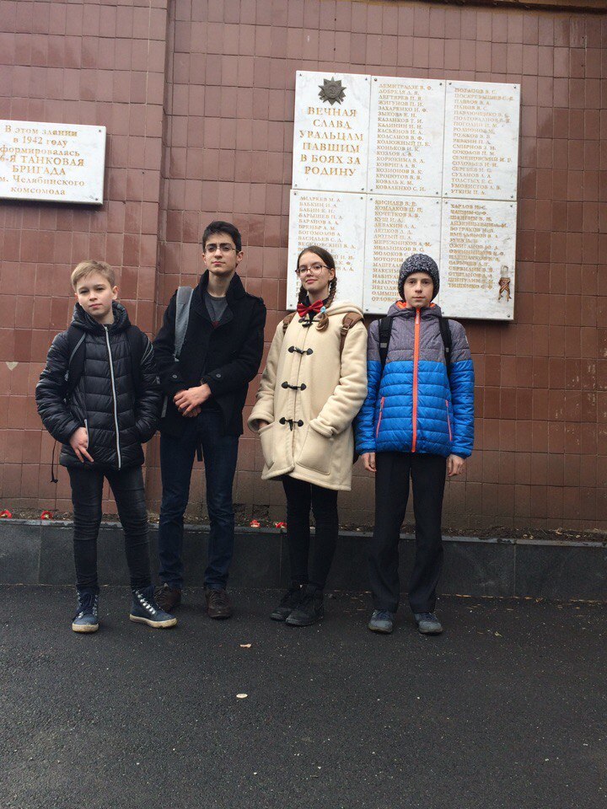

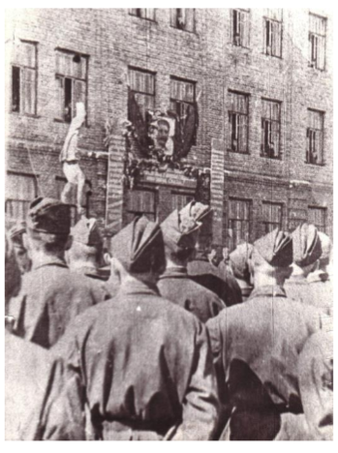
На данной фотографии запечатлен момент митинга у Железнодорожной школы №2. Проводы на фронт 96-й танковой Шуменской бригады им. Челябинского комсомола. Май 1942 г. 96-я отдельная танковая бригада начала формироваться с 14 марта 1942 года в городе Челябинск. Датой рождения бригады считается 4 марта 1942 года, когда НКО СССР было принято решение о её создании. Личный состав бригады комплектовался добровольцами со всего Южного Урала. Провожая бригаду на фронт, комсомольцы вручили первому командиру бригады полковнику Лебедеву Виктору Григорьевичу наказ и знамя Челябинского обкома ВЛКСМ.
Задание VI
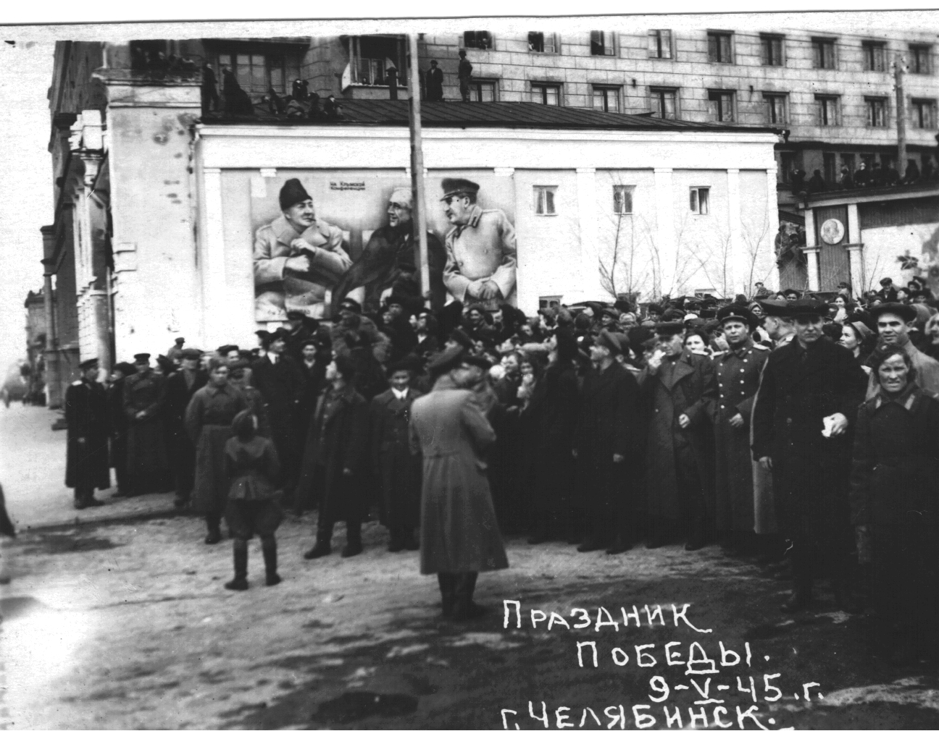
На этом фото здание в центре Челябинска перед ним стоит Кинотеатр МЮД. (на пересечение улиц Спартака и Рабоче-Крестьянской), напротив нынешнего Законодательного собрания области.
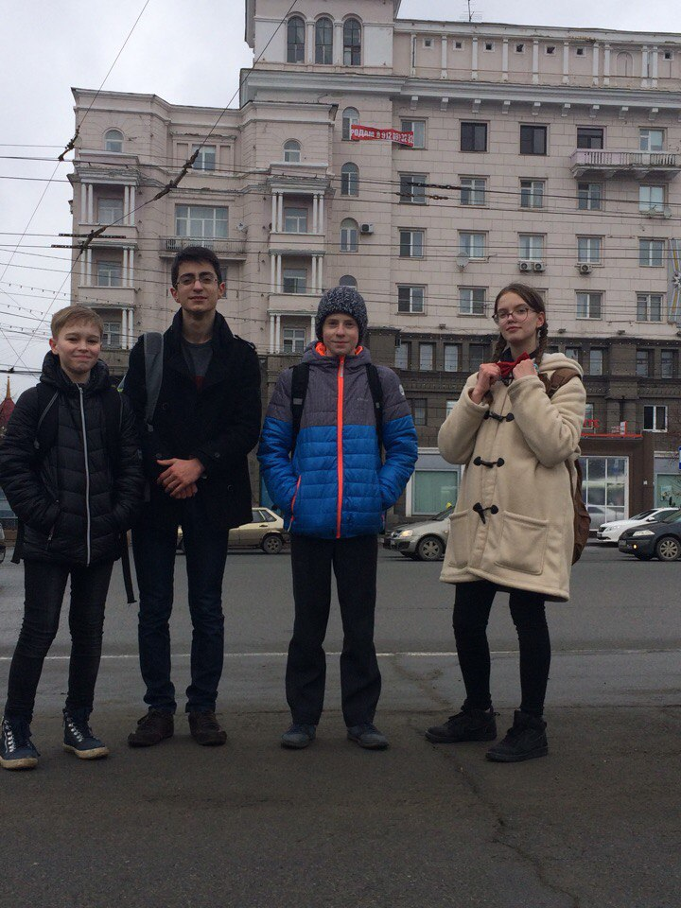
Задание VII
О каком человеке и документе идет речь ? На каком месте, когда и в связи с чем прозвучали эти слова?
Климов Анатолий Матвеевич
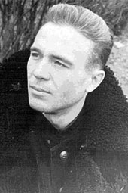
26 сентября 1918 - 10 декабря 2007
Писатель, журналист

В этом задание говорится о троицком писателе – Анатолии Климовом. Именно он написал «Наказ танкистам Уральского Добровольческого Танкового корпуса». В Челябинске на площади возле Центрального почтамта 9 мая 1943 на митинге, посвященном отправке на фронт бойцов и командиров 244-й Челябинской танковой бригады, собралось свыше 45 тысяч жителей Челябинска и делегатов от населенных пунктов области.
Перед добровольцами выступили Л. С. Баранов, И. М. Зальцман, А. М. Петрова, О. Н. Костелянская и др. Был зачитан текст «Наказа». Речь идет о "Наказе танкистам-добровольцам Уральского добровольческого танкового корпуса" .
9 мая 1943 года состоялся митинг 244-й Челябинской танковой бригады , которая отправлялась на войну .

Митинг состоялся здесь
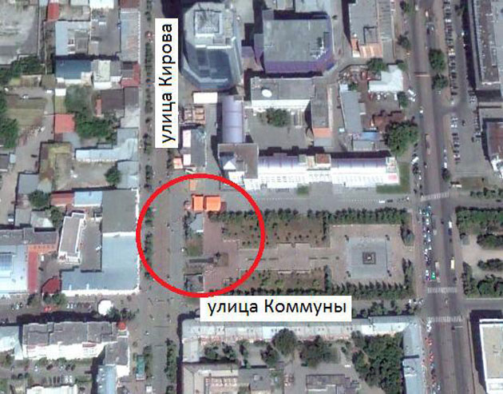

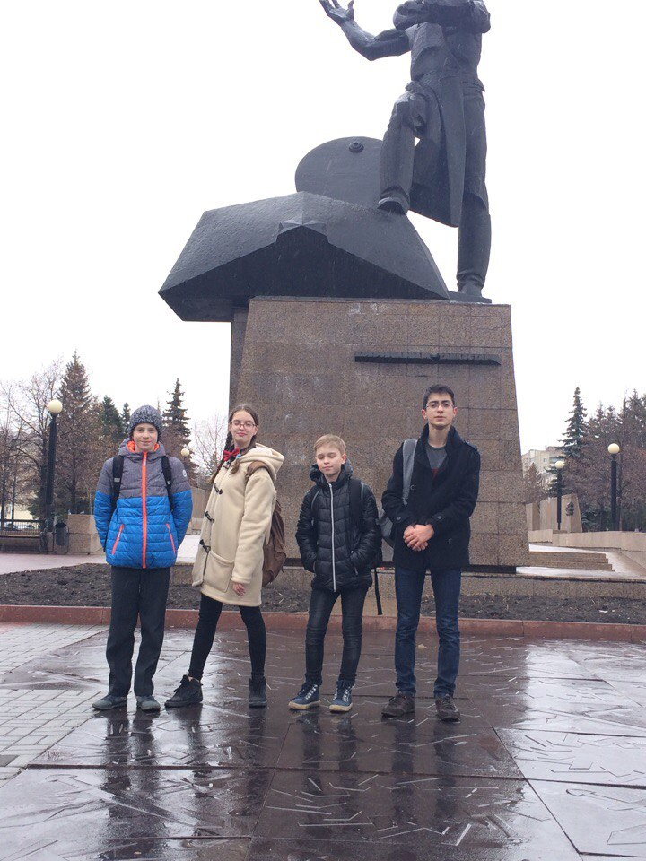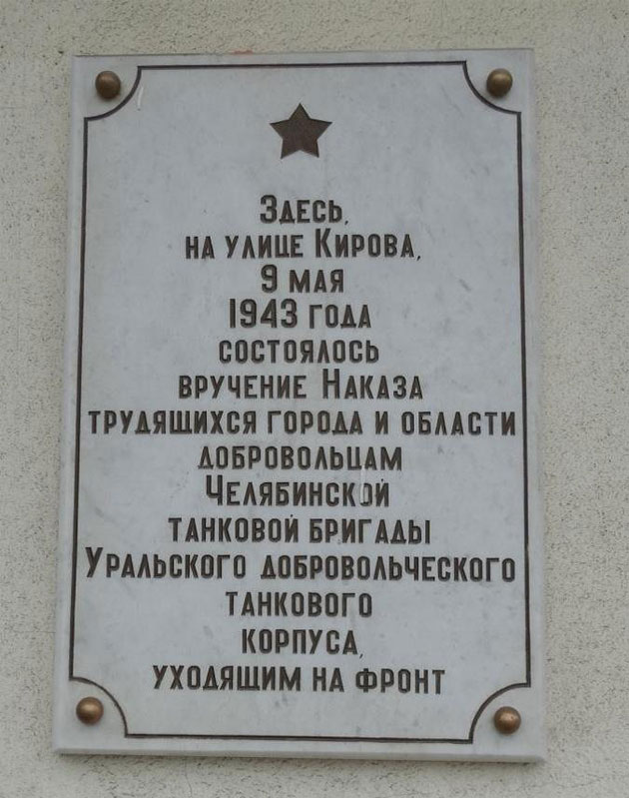

Задание VIII
О каком поэте-фронтовике идет речь? Сколько в Челябинске изображений этого ордена и где они расположены?
Михаил Давыдович Львов
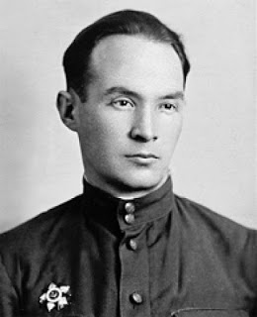
4 января 1917 - 25 января 1988 Поэт-фронтовик
Михаил Давыдович Львов – уроженец Челябинской области.
Указом Президиума Верховного Совета СССР от 18 августа 1944 года утверждены образец и описание ленты ордена «Победа», а также порядок ношения планки с лентой ордена.
В Челябинске ордена находятся на двух зданиях – на ул. Гагарина, 2 (на фасаде дома, где жил поэт) и на пр. Победы, на фасаде здания Теплотехнического института.
